Приложение5.

Задание: создайте свою интеллект-карту по теме *Органические вещества клетки*, отобразив следующие элементы: разнообразие органических веществ клетки, их строение, свойства, функции, классификацию и примеры.

Правила оформления интеллект-карты (см. рис.1):
- Чем больше лист, тем лучше. Минимальный формат — А4. Лист необходимо расположить горизонтально.
- В центре располагается образ всей проблемы, задачи, области знания.
- От центра исходят толстые основные ветви с подписями — они означают главные разделы диаграммы, которые далее ветвятся на более тонкие ветви.
- Все ветви подписаны ключевыми словами, заставляющими вспомнить то или иное
- понятие.
- Использовать желательно печатные буквы.
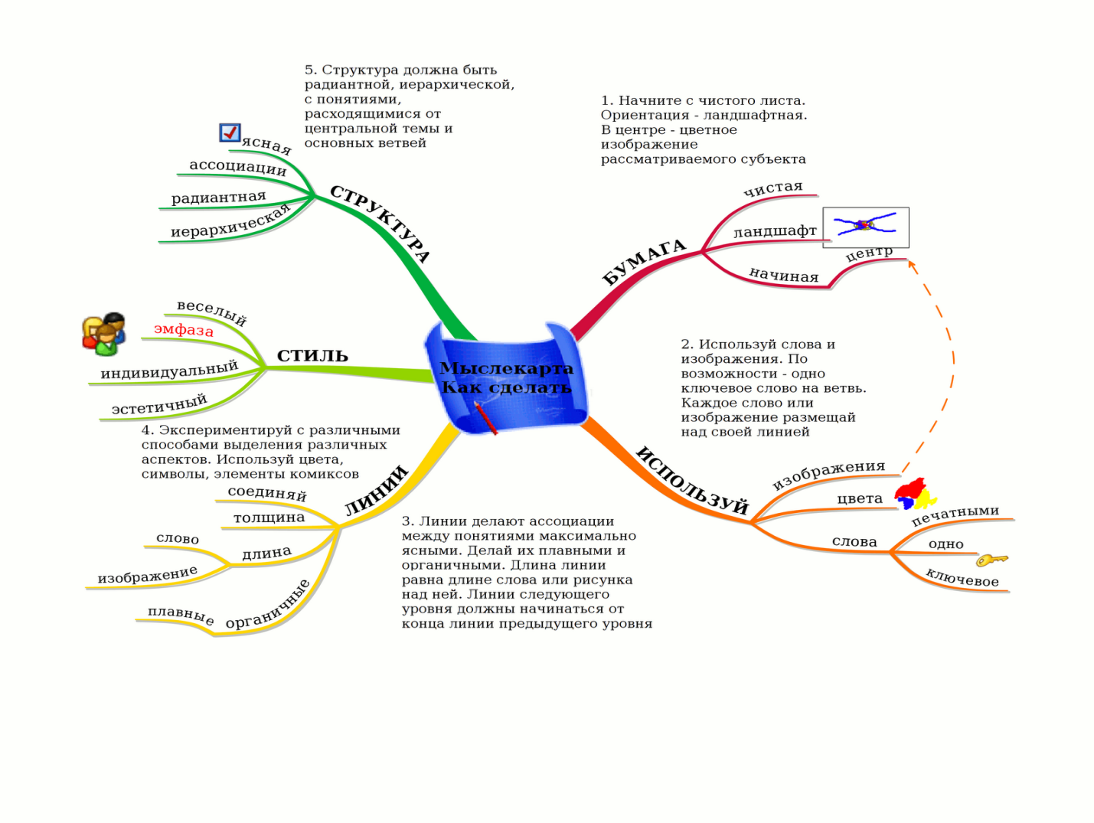
- Разнообразная визуальная декорация — форма, цвет, объём, шрифт, стрелки, значки, позволит выработать свой собственный стиль в рисовании.
Рисунок 1. Пример интеллект-карты.

